附件1：

新北区中小学生品格提升工程
项目申报表

申报单位：常州市新北区孟河中心小学
责任单位（公章）：常州市新北区孟河中心小学
校长签字： 蒋丽清
申报日期： 2022年7月10日

一、项目基本情况及建设内容

项目名称 | 传承“孟河医派“精神 锤炼学生多元品格
责任人 | 姓名 | 职务 | 联系电话
申报单位负责人 | 蒋丽清 | 校长、书记 | 13861293253
建设内容
一、已有基础（含获奖情况，新建项目不填）
1、【历史积淀】“孟河医派”享誉古今，核心精神影响当下
清朝中后期，以费、马、巢、丁为代表的“孟河医派”创造了“吴中名医甲天下，孟河名医冠吴中”的医盛时期。孟河医派四大家以其高尚的医德，高深的学术造诣，丰富的临床经验对祖国医学的发展做出了卓越的贡献。进入新时代，习总书记指出：中医文化是千百年来中国传统文化和医学的完美结合，包含着民族精神、传统文化、医药精华等，是一种可持续发展的民族素质的体现。
2、【学校基础】“孟河医派”精神已经逐步植根于孟小土壤
从十一五、十二五、十三五、到今天，孟小与“孟河医派”结下了不解之缘，通过一系列的研究与实践，“孟河医派”精神已经深深扎根于孟小师生的内心。
附：前期研究成果
（1）2011年《传承民族文化，弘扬“孟河医派”精神的实践研究》获江苏省少先队课题研究成果评比一等奖；
（2）2012年以《在“孟河医派”文化滋养中健康成长》为主题，申报成为新北区德育特色学校；
（3）2013年《传承“孟河医派”精神构建学校“cheng”文化》立项区级课题，并于2015年顺利结题；
（4）2016年《构建学校“cheng”文化的实践研究》立项区级课题，2018年12月立项常州市“十三五”重点课题并顺利通过中期评估；
（5）2018年《弘扬“孟河医派”精神，推动动感中队建设的策略研究》、《依托地域文化，培育“孟小名医式”好少年的策略研究》成功立项江苏省少先队研究课题。
（6）2015年至今，专题研究论文发表和获奖情况：
题目 | 姓名 | 发表或获奖 | 时间
《构建“孟河医派文”德育特色的实践与思考》 | 林中坤 | 校长杯区一等奖并发表于《常州教师教育》 | 2015.01
《培育德育特色打造孟河医派“cheng”文化品牌》 | 王刚 | 校长杯区二等奖 | 2015.05
《红领巾学当小中医》 | 邱瑶 | 发表于《少先队活动》 | 2015.08
《我是小中医》活动案例 | 邱瑶 | 入编于《江苏省少先队活动辅导用书》（三年级） | 2015.08
《走进名医滋养心灵成人成才》 | 邱瑶 | 2016年江苏省优秀少先队辅导员培训班上讲座 | 2016.07
《“cheng”文化背景下的学校管理变革与实践》 | 高锋 | 发表于《教育界·教师培训》2016年第28期 | 2016.12
《在“cheng”文化滋养中茁壮成长》 | 谢双跃 | 发表于《教育界·教师培训》2016年第28期 | 2016.12
《“cheng”课程，为学生成长奠基》 | 雷琴华 | 发表于《教育界·教师培训》2016年第28期 | 2016.12
《“孟河医派”小传人》 | 邱瑶 | 发表于《辅导员》杂志第1期 | 2017.01
《地方文化—少先队文化建设的助燃剂》 | 肖洁 | 2015年度新北区少先队论文评比一等奖 | 2016.1
《红领巾寻访美好家乡》 | 杨洁 | 2016年度新北区少先队活动说课案例一等奖 | 2017.01
《人人争做“小渭芳”—“cheng”文化系列活动》 | 史群 | 2016年度区少先队活动说课案例评比一等奖 | 2017.01
《在活动中体验在体验中成长—浅谈如何提高少先队活动的实效性》 | 杨洁 | 2016年度新北区少先队论文评比一等奖 | 2017.01
《开拓创新，勇于实践》 | 邱瑶 | 江苏省少先队优秀大队辅导员培训班上作专题发言 | 2017.07
《小甘仁在行动……》动感中队创建活动说课案例 | 邱瑶 | 江苏省少年儿童研究会一等奖 | 2017.12
《少先队工作系统化、常态化、生动化研究》 | 邱瑶 | 江苏省少年儿童研究会二等奖 | 2017.12
”孟河医派中医娃社团”在新北团区委、区文明办、区委政法委、区民政局、区安监局联合主办的“新北有爱益起来” | 邱瑶 | 新北区第四届青少年公益项目创投大赛活动中进行现场展示 | 2018.3.17
“弘扬中医文化 引领健康生活” | 邱瑶 | 长三角十佳金点子奖 | 2018.6.1
《寻孟河医派做大“孟”想家》 | 邱瑶 | 江苏省少年儿童研究会特等奖 | 2018.11
《构建“cheng”文化助推学校发展》 | 高锋 | 发表于《华夏教师》2018总第111期9（下） | 2018.10
《寻名医足迹承名医精神》 | 肖杨 | 江苏省少年儿童研究会少先队文化建设专业委员会二等奖 | 2018.12
《凸显价值 追寻本真 主动作为 发展思维》 | 雷红霞 | 发表于《教育界·教师培训》2019年第12期 | 2019.02
《传统文化教育与少先队活动结合的探索---以孟河中心小学“中医娃”特色少先队活动为例》 | 刘妍 | 新北区少先队工作科研成果二等奖 | 2019.02
“孟河医派”中医娃红领巾社团 |  | 江苏省优秀红领巾环保社团 | 2019.4
《传承“孟河医派”精神 锤炼学生多元品格》发表于《教育界》 | 高锋 | 发表于《教育界·教师培训》2019年 | 2019.09
《发挥地域优势，传承孟河医派文化——浅谈对少先队员传统文化的培养》 | 王建群 | 在2018年区中小学德育班主任论文（小学组）评比中荣获二等奖 | 2019.09
《建设英雄中队 传承红色基因》 | 邱瑶 | 江苏省少工委办公室  江苏省少年儿童研究会优秀论文、说课案例评比中荣获一等奖 | 2019.10
《弘扬孟河医派精神，推动动感中队建设的策略研究》在江苏省少年儿童研究会少先队组织专业委员会第十次年会进行“十三五”课题结题汇报交流 | 邱瑶  肖杨 | 江苏省少年儿童研究会少先队组织委员会 | 2019.10
《承孟河医派精神，争做新时代好队员》 | 张双莉 | 常州国家高新技术产业开发区（新北区）教育局少先队活动优质课评比一等奖 | 2020.01
《用文化的力量打造有生命力的教育》 | 高锋 | 发表在期刊《小学教学研究》 | 2020.04
《"弘扬"孟河医派精神，推动动感中队建设的策略》 | 邱瑶  肖杨 | 江苏省少先队优秀科研成果一等奖 | 2020.06
《弘扬“孟河医派文”文化 开展特色劳动教育》 | 高锋  雷琴华 | 发表于《中国教育报》 | 2020.11
《中医娃“三健”小妙招 争做战役小先锋》发表于《少先队活动》 | 邱瑶  肖杨 | 发表于《少先队活动》 | 2020.11
《中医娃“三健”小妙招 争做战役小先锋》 | 邱瑶  肖杨 | 江苏省少年儿童研究会少先队组织专业委员会《读懂抗击疫情这部书》少先队主题微队课云课堂评比中荣获优秀奖 | 2020.11
弘扬“孟河医派”文化 培育新时代“有担当的小主人”》 | 高锋 | 发表于《小学教学研究》第8期（总第750期） | 2021.03
《浸润“孟河医派”文化 争做中医小传人》 | 邱瑶 | 在2020年度江苏省少年儿童研究会少先队组织专业委员会优秀论文评比中荣获三等奖 | 2021.02
《在成事中成人 在奋进中远行》 | 高锋 | 发表于《语言文字报》“品牌.管理”专栏 | 2021.04
《“望闻问切”中医梦》 | 刘妍 | 在江苏省红领巾“寻访小康路 争当小先锋”主题教育活动中被评为一等奖 | 2021.04
《孟河少年争当中医娃》 | 曹佳爽 | 发表在期刊《语文报》 | 2021.04
《做全面发展的国之栋梁》 | 林中坤 | 发表在《关心下一代周报》 | 2021.11
《育中医娃 做寻根人》 | 邱瑶 | 在2021新北区中小学“立德树人”优秀成果评选  (德育特色项目)中荣获一等奖 | 2021.12
《走进孟河鳝丝面 探访古镇好滋味》 | 刘妍  胡叶 | 研究性学习获新北区三等奖 | 2022.05

（7）近几年，相关项目荣誉获得情况：
获奖项目 | 获奖内容 | 奖励部门 | 负责人 | 时间
“同德堂“红领巾社团 | 2014年度江苏省少先队文化建设“品牌项目” | 江苏省少工委  江苏省少儿研究学会 | 邱瑶 | 2014.12
“小中医”红领巾志愿者社团 | 2016年江苏省优秀红领巾小社团 | 江苏省少工委  江苏省少儿研究学会 | 邱瑶 | 2016.12
短剧《我是小中医》 | 江苏省优秀奖、常州市一等奖、新北区一等奖 | 常州市教育局 | 邱瑶  肖杨 | 2017.05
“孟河医派中医娃”社团 | 2017年度江苏省十佳红领巾社团 | 江苏省少工委  江苏省少儿研究学会 | 邱瑶  肖杨 | 2017.06
"孟河医派”中医娃红领巾社团 | 2017年江苏省少先队文化建设“品牌项目” | 江苏省少工委  江苏省少儿研究学会 | 邱瑶  肖杨 | 2017.11
“孟河医派中医娃”社团 | “新北有爱益起来”新北区第四届青少年公益项目创投大赛活动中现场展示 | 新北团区委、区文明办、区委政法委、区民政局、区安监局 | 邱瑶  肖杨 | 2018.03
“孟河医派”文化 | “弘扬中医文化引领健康生活”荣获长三角十佳金点子奖 | 少先队上海市委员会  少先队江苏省委员会  少先队浙江省委员会  少先队安徽省委员会 | 杨雨洵 | 2018.06
“孟河医派中医娃”社团 | “我们的节日—七夕”主题活动中现场展示 | 常州市文明办、市妇联 | 邱瑶  肖杨 | 2018.08
“孟河医派中医娃社团” | 第三届江苏志愿服务展示交流会优秀参展组织 | 江苏志愿服务协会 | 邱瑶  肖杨 | 2018.09
“金钥匙”红领巾社团 | 2018年度江苏省“优秀红领巾小社团” | 江苏省少工委  江苏省少儿研究学会 | 张思月 | 2018.12
“孟河医派中医娃”社团 | 2018年度江苏省“我是美丽江苏小主人”生态环保活动优秀红领巾环保小社团 | 江苏省教育厅  共青团江苏省委 | 邱瑶  肖杨 | 2019.04
孟河医派《有毒的红果果》 | 在2019年常州市中小学生戏剧比赛中荣获小学组一等奖 | 常州市教育局 | 邱瑶  肖杨 | 2019.11
孟河医派《有毒的红果果》 | 《有毒的红果果》在2019年新北区中小学朗诵、戏剧比赛中荣获戏剧组特等奖 | 新北区教育局 | 邱瑶  肖杨 | 2019.11
“孟河医派中医娃”社团 | “常州市乡村学校少年宫优秀社团” | 常州市教育局 常州市文明办 | 邱瑶  肖杨 | 2020.12
短剧《非常班会》 | 获新北区戏剧比赛一等奖 | 新北区教育局 | 邱瑶  肖杨 | 2021.05

3、【学生基础】学生成长呼唤“孟河医派”精神品格重塑
我校1000位学生中有61.3%来自于外来务工家庭，家长本科学历仅占6.7%，而从事打零工、开杂交车、大棚种植等体力劳动的家长占到42.2%，学生普遍循规蹈矩，知识面、见识、兴趣爱好、特长培育等都很有限，但孩子们质朴、纯真、积极向上，能吃苦耐劳，且通过前期的研究实践中，学生对“孟河医派”文化已经逐步了解、理解，各类活动颇受孩子们喜爱。因此，“孟河医派”精神与学生成长的需求是高度契合。
附：学生“孟河医派”文化体验征文发表情况
题目 | 姓名 | 发表或获奖 | 时间
《登孟河东山》 | 六（3）曹安童 | 发表于《常州晚报》 | 2016.10
《我尝到了成功的滋味》 | 六（3）巢黄勐 | 刊登于《天天爱学习》 | 2016.11
《美丽孟河我家乡》 | 六（2）徐鑫悦 | 发表于《常州新周刊》 | 2016.12
《老师不在时》 | 六（2）巢嘉诚 | 发表于《科学大众—创新作文》 | 2017.08
《“药痴”寻药》 | 六（2）徐帅 | 发表《创新与作文阅读》9期 | 2017.09
《化身神奇“小药农”》 | 六（2）孙亲展 | 发表于“中外作文网” | 2017.10
《让名医精神发扬光大》 | 四（3）王子月 | 发表于《现代快报》 | 2017.06
寻根孟河医派 | 四（3）朱芮颖 | 发表于《现代快报》 | 2017.10
陈列馆里的“财富” | 六（2）巢安琪 | 发表于《现代快报》 | 2017.10
他们的精神感染了我 | 五（4）顾语轩 | 发表于《现代快报》 | 2017.10
一次寻访，收获传承 | 五（3）邱浩宇 | 发表于《现代快报》 | 2017.10
《美是什么？》 | 四（4）雷宇欣 | 发表于《作家选刊》 | 2017.11
《《参观费伯雄故居》》 | 六（1）陈思雅 | 发表于《天天爱学习》 | 2018.03
《神奇的中医》 | 五（4）巢颖 | 发表于《现代快报》 | 2018.06
《望闻问切》 | 五（3）王洋 | 发表于《现代快报》 | 2018.06
《中医的魅力》 | 四（3）张家锦 | 发表于《现代快报》 | 2018.06
《校园里来了神秘嘉宾》 | 四（1）巢蕴慧 | 发表于《现代快报》 | 2018.06
《走进家乡瑰宝》 | 五（1）吴林希 | 发表于《现代快报》 | 2018.06
《难忘的回答》 | 三（3）曹雅池 | 发表于《现代快报》 | 2018.06
《中医和西医的区别》 | 四（2）蒋旭阳 | 发表于《现代快报》 | 2018.06
《“弘扬中医文化引领健康生活”》 | 四（1）杨雨洵 | 获得长江三角十大金点子 | 2018.06
《制作中草药香囊做合格小中医》 | 四（3）曹雅池 | 发表于《现代快报》 | 2019.04
《我是中医小传承人》 | 五（1）刘文景 | 发表于《现代快报》 | 2019.06
《我是中医小传承人》 | 五（2）方舒 | 发表于《现代快报》 | 2019.06
《身边的名人采访记》 | 三（3）呼延妍 | 发表于《常州晚报》 | 2019.06
《身边的名人采访记》 | 三（4）谢婉怡 | 发表于《常州晚报》 | 2019.06
《身边的名人采访记》 | 二（2）陈可瑶 | 发表于《常州晚报》 | 2019.06
《迪诺水镇卖香囊》 | 六（3）王雨欣 | 发表于《现代快报》 | 2020.01
《难忘的消防演练》 | 六（4）曹可欣 | 发表于《现代快报》 | 2020.01
《做中医操，过幸福年》 | 六（2）李雪晴 | 发表于《现代快报》 | 2020.03
《疫情当前没有局外人》 | 一（3）费思哲 | 发表于《现代快报》 | 2020.03
《疫情当前没有局外人》 | 三（3）贡煊博 | 发表于《现代快报》 | 2020.03
《疫情当前没有局外人》 | 三（1）陈可瑶 | 发表于《现代快报》 | 2020.03
《疫情当前没有局外人》 | 六（2）陈珊妮 | 发表于《现代快报》 | 2020.03
《疫情当前没有局外人》 | 六（2）徐源 | 发表于《现代快报》 | 2020.03
《疫情当前没有局外人》 | 六（2）李雪晴 | 发表于《现代快报》 | 2020.03
《积极锻炼 拥有好身体》 | 五（2）李镶灵 | 发表于《常州日报》 | 2020.10
《小力量 大成效》 | 四（4）汤珺涵 | 发表于《常州日报》 | 2020.10
《学习的榜样》 | 五（1）巣家晨 | 发表于《常州日报》 | 2020.10
《做自己的英雄》 | 五（3）李哲宸 | 发表于《常州日报》 | 2020.10
《包馄饨》 | 三（3巢鈺欣 | 发表于《常州日报》 | 2020.10
《“搀”玉米》 | 五（3）李哲宸 | 发表于《常州日报》 | 2020.10
《劳动的味道》 | 四（3）徐子懿 | 发表于《常州日报》 | 2020.10
《奶奶的菜粥》 | 五（2）李镶灵 | 发表于《现代快报》 | 2021.04
《玉兰花》 | 五（2）李镶灵 | 发表于《现代快报》 | 2021.04
《我学会了炒菜》 | 五（2）陈柯宇 | 发表于《学生学习报 科研教育》杂志2021年第17期发表 | 2021.10
《学做家乡美食》 | 五（1）周致立 | 发表于《现代快报》 | 2022.03
《爱心暖夕阳》 | 五（1）周致立 | 发表于《现代快报》 | 2022.03
《寻访家乡美食——鳝丝面》 | 五（1）徐子懿 | 发表于《现代快报》 | 2022.03

二、主要建设内容（5000字左右，可另附页）
（一）项目目标
1、构建学生核心品格“博爱、诚信、博学、创新”的具体行为指标体系，将品格锤炼转化为学生日常具体的实践行为。
2、构建具有“博爱、诚信、博学、创新”特质的育人环境体系，学生感知“博爱、诚信、博学、创新”的品格，时时、处处感受到名医精神的高贵、中医药文化的博大精深，激发学生的学习热情，促进学生主动健康发展。
3、架构具有“博爱、诚信、博学、创新”特质的课程教学体系，通过课程的教、学，提升教师课程实践与创生的能力，学生学习和品味“博爱、诚信、博学、创新”的品格，探索适合我校品格提升项目建设的有效策略。
核心  品格 | 分类 | 具体内容 | 对应的行为指标
博爱 | 爱学校 | 爱老师 | 尊敬老师、主动问好，听老师话，认真听讲，规范言行不惹老师生气，关心老师，帮助老师做力所能及的事情……
 |  | 爱同学 | 与同学友好相处（不争吵、不打闹），关心同学，同学遇到困难时能主动帮助……
 |  | 爱班集体 | 主动维护集体荣誉，严格遵守《班级公约》，看到违反常规的言行能主动制止……
 |  | 爱学校 | 知道学校的办学理念和文化特色（“孟河医派”文化），爱校园的一草一木，爱学校公共设施，节约水电……
 | 爱家庭 | 爱父母长辈 | 尊敬父母长辈、每天早晚问好，听父母长辈的话，不做惹父母长辈生气的事，关心父母长辈身体，为他们做力所能及的事……
 |  | 爱护自己 | 珍爱自己，坚持体育锻炼，培养1~2种运动爱好，远离手机、网络等不健康信息，爱惜生命，掌握必备的自我保护能力，遇到危险会紧急避险……
 | 爱家乡 | 爱家乡的环境 | 爱家乡的山水、农田、一草一木，爱家乡的各类公共设施，养成“绿色低碳”的意识……
 |  | 爱家乡的文化 | 了解“孟河医派”文化、汽摩配文化，积极宣传“孟河医派”文化，传承名医精神……
 | 爱祖国 | 了解祖国繁荣与伟大 | 热爱中国共产党党，拥护党的领导，明确“做德智体美劳全面发展”的成长目标；了解祖国的历史及新中国成立后的伟大成就，维护祖国的尊严……
 |  | 爱祖国的文化 | 学好普通话，书写一手漂亮的汉字，认真学习文化知识……
4、重构具有“博爱、诚信、博学、创新”特质的德育活动体系，学生在活动中体验和感悟“博爱、诚信、博学、创新”的品格，逐步实现知行合一，提升学生的综合素养。
5、构建校本化的学生品格提升评价体系，实施多元评价，以评促行，促进学生健康、快乐地成长，为未来发展奠基。
（二）实施推进
1、构建“博爱、诚信、博学、创新”的具体行为指标体系
基于小学生的年龄特点和能力水平，我们力图将“博爱、诚信、博学、创新”这些较为抽象的核心品格分解、转化为学生日常学习和生活中看得见、摸得着的具体行为，让核心品格真正走进学生并得以践行和落地。以“博爱”为例：
2、构建具有“博爱、诚信、博学、创新”特质的育人环境体系
【校园环境建设】围绕“传承‘孟河医派’精神，锤炼学生多元品格”项目推进，我校采取整体规划、分步实施、边开发边完善的策略，分年度充实校园的孟河医派文化展览内容，丰富展示形式，拓宽展示场所，积极构建孟河医派文化环境体系，移步换景，让每个进入校园的人在任何一个地段，都能深切感受到浓厚的孟河医派文化氛围。
如：▲四楼：将孟河医派核心精神“博爱、诚信、博学、创新”赋予学校四栋大楼的楼名。意指孟小师生要时刻传承名医精神。▲四路：将学校两横两纵四条主干道，用四大名医的名字来命名，分别为甘仁路、渭芳路和培之路、伯雄路。象征着孟小师生始终行走在“四大名医”之路上。▲一基地：我们开辟了中草药课程实践基地，让一~六年级不同年段队员种植和研究的中草药。环境的打造，无声的语言，引导学生传承民族文化，弘扬名医精神，飞扬追梦行动的决心，熏陶和感知“博爱、诚信、博学、创新”的品格。
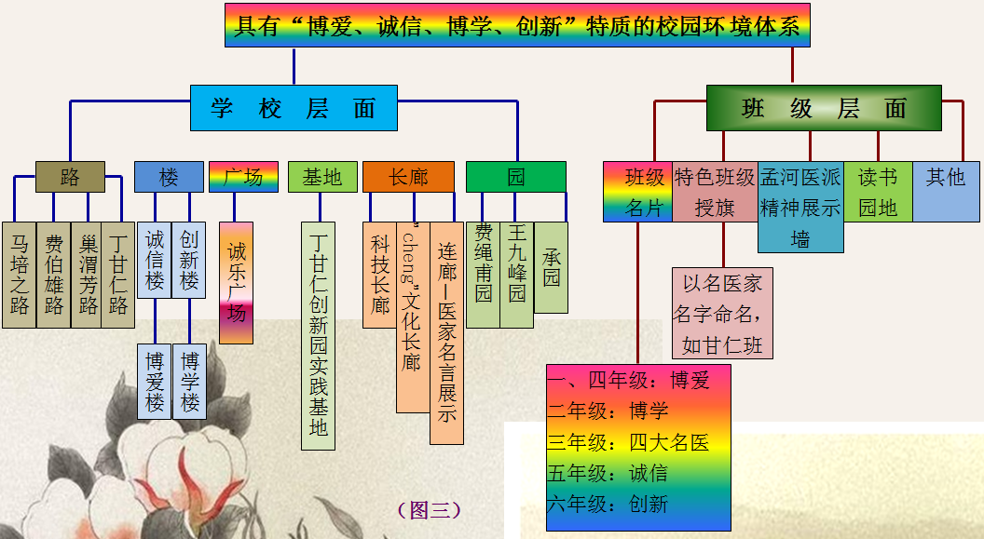

【班级个性彰显】加强班级小环境中孟河医派精神文化的营造。每个班级都围绕这一核心文化，设计班级文化，制作了班徽，设计班名，布置“孟河医派”班级文化园地。在学校的统一布局要求下，确立特色中队名称（一、四年级：博爱，二年级：博学，三年级：四大名医，五年级：诚信，六年级：创新）。于是，一个个个性鲜明的特色中队之名映入眼帘（“爱心苗苗”“智多星”“小书虫”“诚之队”“金麦穗”……）。我们还将命名特色班级（授旗）（如伯雄班、甘仁班、培之班、渭芳班），以表彰这些班级的出色表现和创新成果。将各班教室后面的黑板改建为“孟河医派文化”展示墙，集中介绍班级文化活动的实施方法措施，中草药知识窗，展示学生对孟河医派文化的学习、感悟和运用的心得及相关作品，体验成功快乐。
这样，从校园的大环境到班级小环境，多方位、多角度地让学生自主感受“孟河医派”博爱、诚信、博学、创新的精神，在潜移默化的熏陶中，自我对照，锤炼和提升自身品格。
3、架构具有“博爱、诚信、博学、创新”特质的课程教学体系
（1）国家课程：全面渗透，扎实推进。
“孟河医派”精神教育是历史科学、自然科学和人文科学相结合的综合领域，它建立在广泛的学科基础之上，因此，我们将“孟河医派”文化教育活动渗透到各学科教学中。将“孟河医派”文化教育与国家课程的实施相结合，特别是语文、品德与社会、音乐、美术、体育、科学、信息技术、综合实践等课程。根据不同学科特点，从学科育人角度和知识体系的内涵出发，充分挖掘课程中的中医文化元素，对学生进行适度拓展的有针对性的孟河医派文化教育。学习和品味“博爱、诚信、博学、创新”的品格。我们积极寻找孟河医派文化精神教育活动与学科教学的有机契合点，丰富渗透形式，充分体现孟河医派文化精神教育的开放性、辐射性。两者之间的有机渗透和多元综合，使国家课程的实施更具校本化，更有利于学生品格的锤炼与提升。
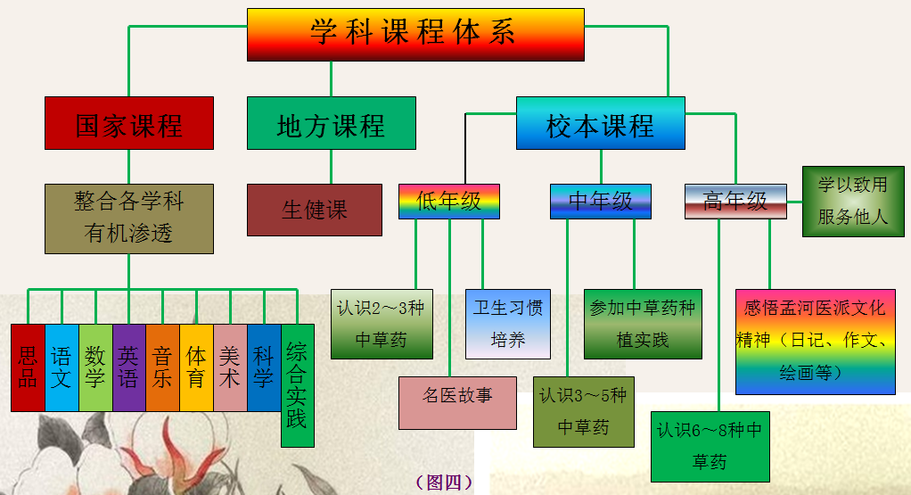
我们基于各学科特点，围绕核心品格“博爱、诚信、博学、创新”的培育，以课堂教学教学为主阵地，改革《各学科观课评课量表》，引导教师从教学设计、课堂组织、观课评课、课后反思等多维度关注学生品格的锤炼和提升。以“博学”为例：
核心品格 | 师生  行为 | 关注点 | 相关指标
博学 | 教师的“教” | 学习情感 | 引导学生积极主动地学习，如：注意力持久、不走神，主动从书本、教师那获取有用的信息，对学习有浓厚、持久的兴趣。
 |  | 听课习惯 | 指导学生养成良好的听课习惯，如：正确的坐姿，眼睛盯着老师倾听，及时记录板书及老师强调的知识要点，积极举手发言……
 |  | 自主提问 | 引导学生学会提问，如：能主动提出问题（设问），不明白的主动问老师或同学（疑问），已经弄明白的提出为什么（追问）。
 |  | 深度阅读 | 引导学生学会深度阅读，如：不落笔、不读书（圈点勾画的习惯），不读懂、不下笔（理解了题目或文章再答题）。
 |  | 小组合作 | 引导学生学会小组合作，如：能小组分工协作共同完成任务，能在小组内相互交流各自的观点，能主动帮助组内成员。
 |  | 分享表达 | 引导学生学会分享，如：善于对他人的观点进行补充完善，大胆提出自己不同的想法，敢于代表小组汇报成果。
 | 学生的“学” | 学习情感 | 积极主动地学习，如：注意力持久、不走神，主动从书本、教师那获取有用的信息，对学习有浓厚、持久的兴趣。
 |  | 听课习惯 | 养成良好的听课习惯，如：正确的坐姿、眼睛盯着老师倾听、及时记录板书及老师强调的知识要点、积极举手发言……
 |  | 自主提问 | 学会提问，如：能主动提出问题（设问），不明白的主动问老师或同学（疑问），已经弄明白的提出为什么（追问）。
 |  | 深度阅读 | 学会深度阅读，如：不落笔、不读书（圈点勾画的习惯），不读懂、不下笔（理解了题目或文章再答题）。
 |  | 小组合作 | 学会小组合作，如：能小组分工协作共同完成任务，能在小组内相互交流各自的观点，能主动帮助组内成员。
 |  | 分享表达 | 学会分享，如：善于对他人的观点进行补充完善，大胆提出自己不同的想法，敢于代表小组汇报成果。
（2）校本课程：年段序列，重点突破。
在原《孟河医派》教材为蓝本的基础上，我校将编制适合1—6年级各年龄特点的12册《“孟河医派”文化》校本教材。有名医故事、中草药养生、亲子活动、中草药研究等，让“孟河医派”文化走进学生内心，通过讲故事、动手操作、实践探究等方式让学生在比较真实的场景中学习、感受、体悟名医“博爱、诚信、博学、创新”的精神品格，传承“孟河医派”文化。
4、重构具有“博爱、诚信、博学、创新”特质的德育活动体系
我们对校内外所有活动进行整合融通，从常规活动和特色活动两个维度重新设计和策划具有“博爱、诚信、博学、创新”特质的德育活动体系。（见图）

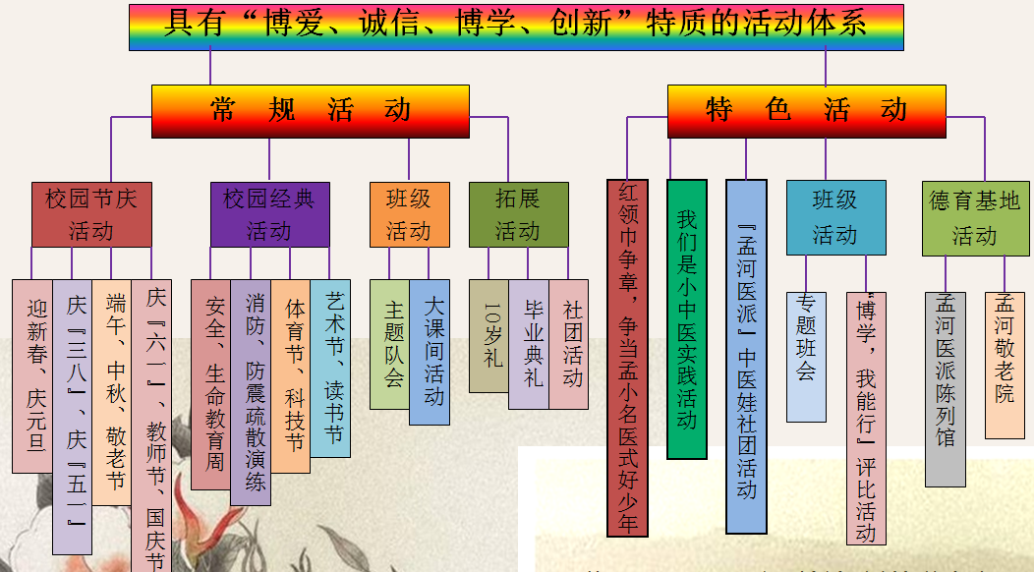

（1）常规活动：整合融通，重在渗透，体悟品格
我校常规活动主要由节庆活动、经典活动、班级活动和拓展活动等部分组成，但都将传承孟河医派文化精神渗透其中。这样，既见常规要求，又能体现孟小面貌。
活动  大类 | 活动  小类 | 活动名称 | 实践策略 | 价值定位
校园节庆  活动 | 传统节日类 | 迎新春、庆元旦、三八妇女节、端午、五一劳动节、六一儿童节、教师节、国庆、中秋、重阳 | 让学生感受节日本身的内涵、快乐是基础、是明线，融入孟河医派文化精神元素滋养学生心灵是隐线 | 明线、隐线交互，渗透名医精神，体验感悟四大品格
校园经典活动 | 安全与自护类 | 安全主题教育、自护教育、生命教育月、消防疏散演练、防震疏散演练 | 学生主体直接参与活动或演练，在活动中体验感悟和交流心得体会 | 突出博爱、博学，在活动中锤炼践行品格
 | 四大主题节 | 体育节、科技节、艺术节、读书节 | 结合主题节的不同性质，努力挖掘节日活动的育人价值，渗透并在活动中锤炼四大品格 | 在活动中锤炼提升四大品格
班级  活动 | 班级主题活动 | 主题班会、主题夕会、大课间活动 | 利用班会、夕会等交流分享名医故事，校园优秀典型人物事迹，开展各类教育 | 聚焦核心品格在交流与分享中提升四大品格
拓展  活动 | 成长礼活动 | 一年级入学礼、10岁成长礼、毕业典礼、社团活动 | 亲历活动过程，采用汇报、展示、交流、分享等方式组织开展活动 | 汇报和展示中提炼和升华四大品格
常规  社团 | 社团活动 | “满天星”合唱团、“蒲公英”舞蹈团、龙城书画社、“小超人”篮球、田径队、“金钥匙”航模、“小精灵”短剧社…… | 结合各类社团的不同特性，努力挖掘社团活动的育人价值，渗透并在活动中锤炼四大品格 | 在活动中锤炼和提升“博爱、诚信、博学、创新”的优秀品格
（2）特色活动：传承中医药文化，锤炼提升品格
在传承“孟河医派”精神的过程中，我校成立了“孟河医派中医娃”红领巾特色社团，主要面向三~六年级的学生，有文化宣传部、小药农活动部、小中医活动部和小志愿者活动部四个部门，各个部分设立部长、副部长、队长等岗位，在大队辅导员的指导下，有各部门的小干部具体组织开展丰富多彩的活动。
活动部 | 特色活动 | 实践策略 | 价值定位
文化宣传部 | 寻访 | （1）参观名医故居：寻访孟河四大医家故居，真切感受“孟河医派”之鼎盛，“孟河医派”文化的悠久灿烂。  （2）寻访名医/故事：走访“孟河医派”弟子，收集孟河医话、孟河医林轶事及孟河医家的诊疗故事，回校广为宣传，让队员们受到生动的励志、博爱和责任教育。 | 在了解名医故事、熟悉医派文化过程中感受“博爱、诚信、博学、创新”的品格
 | 讲述 | （1）小中医宣讲：宣讲学校文化、孟河文化、名医故居、“孟河医派”陈列馆、名医故事。  （2）小中医剧场：将四大名医及其传人事迹搬上舞台，把队员们学中医、弘扬医派精神的行动编写成校园剧展演。  （3）小中医书画馆：用书法和绘画的形式来描绘自己对医派文化的见解，以书画作品的方式宣扬“孟河医派”文化。  （4）小中医文学社：队员们用文字记录下自己的活动心得，将心得征文投稿发表，提升“孟河医派”文化影响力。 | 围绕名医故事、学校文化、孟河文化、医派文化，在宣讲、演绎、书写、绘画、创作的过程中，深刻理解、主动传承名医精神，锤炼提升品格
小药农活动部 | 采摘中草药 | 组织队员们带上《孟河医派》教材上东山采集常用草药，和书上草药图片进行对比，了解这种草药的名称与疗效。 | 熟悉常见中草药，体味博学、诚信的品格
 | 种植中草药 | 学校开辟“中草药种植基地”，组织队员定期进行中草药的种植与养护，记录药草的生长情况，查阅医用价值等。 | 陪伴中草药一起成长。
 | 探究中草药 | 把中医知识做成了不同的文化产品，如：《“孟小中医娃”健康便民手册》、中草药小香囊、中草药盆栽、养身药膳，中医养身操等在校内外、社区、公益活动中宣传、展示。 | 在动手实践、探究创新的过程中，提升博学、创新的品格
小中医活动部 | 参观中药房 | 到医院的中药房进行参观学习，聆听药剂师对中草药的介绍，观摩药剂师准确称量药材等。 | 在实地考察与观摩中感悟四大品格
 | 学“切脉” | 组织学生们走进中医院向老中医学习切脉，尝试同学间相互切脉。 | 体验中医的望、闻、问、切，体悟品格
 | 收集中医古方 | 针对生活中的常见病，队员和家长一起收集民间的中医古方并记录和交流，拓展和丰富队员们对中医药的认识。 | 学习常见药方，体悟四大品格
小志愿者活动部 | 我与小树共成长 | 参加义务植树活动，并给小树挂牌，定期给小树浇水、施肥，陪伴小树成长。 | 在各类公益活动中，学生们宣传、学习、身体力行，深切感受“博爱、诚信、博学、创新”的优秀品格，提升自我的生命价值。
 | 暖心3.15 | 走进街道、社区向居民宣传维权知识。
 | 重阳敬老 | 把六一红领巾义卖筹得的善款购买生活用品，送给敬老院的孤寡老人，并为老人表演节目、洗头、整理房间等，陪伴老人聊天、讲笑话，给老人们带去欢乐。
 | 中医药文化宣传 | 走进社区、街道向居民发放《中医养身手册》、义务测血压等，引导居民健康生活。
 | 中医娃社团成果展 | 中草药盆景展示、中草药香囊义卖，免费品尝养生茶、药膳、测量血压，和中医院老中医一起义诊等。
在社团组织的架构下，在丰富的传承中医文化的追梦行动中，让队员们实现思想上认同，情感上亲近，知识上丰富，实践上创新，不断锤炼和提升品格。
5、架构校本化的项目评价体系，促进学生品格提升
（1）课程评价注重过程价值
对课程我们采取过程性评价为主、终结性评价为辅的评价策略。一方面通过过程评价不断发现问题、研究问题、解决问题，完善课程体系，不断提升课程实施的质量。另一方面采用成果展示、作品展览、研究经验分享等方式，将过程累进的素材成果化、成果显性化，激励师生课程设计和实施的激情，实行增值评价，在成事中成人。
国家课程的校本化实施，一方面要组织强化各年级、各学科老师对教材进行梳理、分析，找出那些能与孟河医派文化精神教育融合的典型内容，整理汇总，认真论证、经校行政批准后以表格形式下发各任课老师，提醒教师参照实施，减少随意性和形式化倾向；另一方面要通过观课评课专题研讨、月考核常规调研等方式评价教师在教学中核心品格的渗透和落实情况；采用学生自评、小组互评、家长评、教师评等多个维度来评价学生学业质量水平及核心品格的内化和表现。
评价  对象 | 评价  主体 | 评价  内容 | 评价  方式 | 评价实施
任课  教师 | 学科组  全体教师 | 专题  研究 | 观课评课  专题研讨 | 各学科最对学科特性、学生品格锤炼要素，设计《学科观课、评课量表》，在日常教学、专题研究活动中，一方面对教学的有效性、开放度、教师素养、学生表现等进行评价，另一方面，重点观察、关注教材内容中与“博爱、诚信、博学、创新”品格锤炼相关要素的挖掘，情感态度与价值的提升。
任课  教师 | 行政、学科责任人、骨干教师 | 日常  教学 | 月教学  调研 | 围绕课程实施过程中的问题，教导处每月提炼相关主题对教师的课堂和教育教学常规进行调研和考核，采用预约课、推门课的方式定期和随机地了解教师教学常规的落实情况，以及“博爱、诚信、博学、创新”品格在日常课堂的转化情况。
学生 | 自己、同学、任课教师、家长 | 学业  质量 | 自评、互评、家长评、教师评 | 主要从如下维度开展评价：①学习、交往和活动过程中“博爱、诚信、博学、创新”品格内化，知行合一的表现；②学业质量水平；③红领巾特色争章情况；④社团活动参与及兴趣、爱好、特长的表现情况；评价指标分别为：40%、30%、20%、10%
附：《孟河中心小学课程实施情况评价表》
（2）活动评价强调体验感悟
设置四枚以四大名医名字命名的雏鹰奖章（即“小伯雄”章、“小培之”章、“小渭芳”章、“小甘仁”章）和一枚总章（即“孟小名医式好少年”章）。各个年级分别设置奖章三级考核指标，并将指标进行细化、显性化，便于自我对照、相互监督和鼓励。
我们每两个月开展一个争章项目，3-4月份争小伯雄章，5-6月份争小培之章，9-10月份争小渭芳章，11-12月份争小甘仁章。每个年级组根据各特色章的内涵与考核指标预先设计好系列活动的方案，辅导员在各自的中队里进行部署，落实，分层次的地开展活动，然后在学生们互相协助、督察中对每个学生的成长进行评价和考核，大队部在升旗仪式上对获章的队员进行表彰，颁发奖章。每年6月评选表彰百名“孟小名医式好少年”。
附：特色奖章诠释
特色章的  名称 | 诠释的  品格 | 奖章（品格）内涵解读
“小伯雄”章 | 诚信 | 费伯雄，博采古今学术之精华，扶正祛邪，为孟河医派的形成奠定了基础。作为孟河人，学习先辈治学严谨，诚信就医，精益求精的精神，成为孟小的一名“小药师”，对传统医学有个初略的认识，懂得一些常见疾病中医方面的自护验方。
“小渭芳”章 | 博爱 | “不成良相，则成良医”是巢家世代的愿望。巢渭芳为首的巢家医人热忱于家乡的医学事业，用他们的爱心报效家乡与这方百姓。呼吁大家奉献一颗爱心，爱同学，爱长辈，爱学校，爱家乡……做一位孟小的爱心小天使。
“小培之”章 | 博学 | 马培之，马氏医家的带头人，精熟医书，辨证施治。学习并发扬马培之爱学、乐学、勤学的精神，做一名勤学苦练的小鹰，搏击长空。
“小甘仁”章 | 创新 | “变通求切”“治法灵活”是丁家医派之特色，倡导中西医理论的结合，办学、办医、办医学杂志，开创了中医教育的先河。作为孟河的小甘仁，学习会思考，不断开拓，成为新一代的孟小创新者。
“名医式好少年”章 | 博爱、诚信博学、创新 | 争满四枚小名医章，即可被评为本年级段“孟小名医式”好少年，获得“名医式好少年”特色章，即成为“传承名医精神，锤炼多元品格”的优胜者。
『争章考核指标』：（以四年级为例）
四年级中医娃红领巾特色争章具体指标
名称 | 一级指标（会讲述） | 二级指标（能行动） | 三级指标（有特色）
小伯雄章  （诚信章） | 学名医精神，讲费伯雄故事至少3则，讲学校文化、孟河文化，讲给家长、同学听。 | 诚实有礼，言而有信，与同学和睦相处，积极参加各类活动。 | 言行一致，参加学校特色社团活动并承担相关任务，种植2种常见的中草药，掌握5~6种常见的中草药，熟知其形状、药名、药效。
小渭芳章  （博爱章） | 学名医精神，会讲巢渭芳故事至少3则，讲学校文化、孟河文化，讲给家长、同学听。 | 关爱父母、同学、老师，爱护公物、爱护环境，主动帮助有困难的人，积极参加各类活动。 | 积极参加“中医娃小志愿者部”等校内外的公益活动，种植2种常见的中草药，掌握5~6种常见的中草药，熟知其形状、药名、药效。
小培之章  （博学章） | 学名医精神，会讲马培之故事至少3则，讲学校文化、孟河文化，讲给家长、同学听。 | 勤学善思，喜爱阅读，成绩优异，积极参加各类活动。 | 成为队员间“勤学”的榜样，在相关比赛中获奖，种植2种常见的中草药，掌握5~6种常见的中草药，熟知其形状、药名、药效。
小甘仁章  （创新章） | 学名医精神，会讲丁甘仁故事至少3则，讲学校文化、孟河文化，讲给家长、同学听。 | 每天都有小发现（有记载），积极参加各类活动。 | 参加学校特色社团并在相关比赛中获奖，种植2种常见的中草药，掌握5~6种常见的中草药，熟知其形状、药名、药效。
围绕孟河医派文化精神教育主题，各项活动以其实践性、丰富性和趣味性调动了广大学生的参与热情，对学生的触动更生动、直接、深入，深受学生欢迎。尤其是“孟小名医式好少年”评选和“博学，我能行”常规养成大比拼活动正广泛地改变着学生的言行思想。各项评价指标及评价机制不断完善，其中短程活动与长程活动的规划实施还要梳理、整合，管理重心下移，加强各条线部门、各年级组的相互沟通，相互配合，积极跟进，精心组织，进一步凸显孟河医派文化特色，锤炼学生核心品格。
（3）着眼学生发展，留下成长足迹
我们把“成长的足迹”（成长记录册）的使用与红领巾争章活动相结合，从红领巾特色奖章到相应的星级“孟小名医式好少年”章，前后贯穿，形成系列，循序渐进，一以贯之地将孟河医派文化精神教育贯穿整个小学阶段。在争取荣誉的过程中，激发学生的向善向上之心，使每个学生都获得内在思想的荡涤与提升，潜移默化地改变着学生们的言行举止，向着“博爱、诚信、博学、创新”新时代好少年的目标前行。通过文化熏陶、特色活动、各类评比，引导学生继承“博爱、诚信、博学、创新”的孟河医派文化精神并付诸行动，不断锤炼提升品格，逐步树立正确的生命观，能宽容待人，不斤斤计较，乐善好助，讲求诚信，敢于创新。

二、项目措施、保障及时序进度
【项目措施】
- 达成共识，全员卷入。
在校内举行《传承“孟河医派”精神 锤炼学生多元品格》项目启动大会，解读项目报告，尤其就核心概念、目标定位、推进措施等作深入研读，全体教师统一思想、达成共识，各层面教师明确项目建设的价值和自身的职责任务。全体教师卷入其中，从环境文化、课程建设、学校管理、学生活动、过程评价等维度，全面开展研究实践。
- 引进智库，全程指导。
向外积极争取和邀请相关专家，比如：“孟河医派”文化研究学会、吴美云老师、何耀平主任、郭重威老师、孟河中医院、常州中医院等，定期来校就项目的定位、推进措施、过程策略、成果提炼等进行指导与帮助，提升研究实践的过程价值。
- 组建项目，重点突破。
学校层面组建相关项目组，如：学校文化建设项目组、“孟河医派”文化校本课程项目组、课程建设研究实践组、德育活动研究实践组等，将项目推进的核心任务分解至各个项目组，有针对性的研究、实践、反思、总结。
- 过程跟进，有序推进。
学校校长室、教导处作为项目推进的核心部门，过程中对各项目组研究、实践推进情况进行跟踪、把脉和调控，每月月末，组织项目组就推进情况进行盘点和小结，及时提炼优质经验、发现存在问题，确保项目有序推进。
- 定期总结，期末展评。
每学期末，组织各项目组进行研究实践情况的总结汇报、考核评优，以PPT汇报、过程性材料、展板、活动展示等多种方式，呈现各领域的实践成果，放大该项目的成果价值，提升教师成果提炼的意识和能力。
- 放大节点，对外宣传。
学校积极与常州电视台、《常州日报、晚报》、《现代快报》、《常州教育》等联系，抓住相关节点事件，将该项目所取得的成果、特色、学生中的典型案例等进行媒体的宣传报道，提升项目的社会影响力和知名度。
【项目保障】
1、组织保障
学校成立项目领导小组，具体负责实施工作
组长：蒋丽清
副组长：林中坤、景佳梅
组员：邱瑶、雷红霞、雷琴华、曹建群、丁建宇、巢振东、王晴晴、曹佳爽及年级组长
2、人员分工
人员 | 职务 | 职责分工
蒋丽清 | 校长、书记 | 全面主持品格提升项目
林中坤、景佳梅 | 副校长 | 具体负责各部门、条线学生品格项目的协调与推进，阶段评估、调整改进等。
雷红霞、雷琴华、王晴晴 | 教导处成员 | 具体负责学科课程体系中学生品格项目的设计、策划、组织、推进与评价
邱瑶、曹佳爽 | 德育处成员 | 具体负责德育活动体系中学生品格项目的设计、策划、组织、推进与评价
全体教师 | 学科教师 | 具体负责学科教学中学生品格项目的设计、实施、总结、反思、提炼、评价
全体班主任 | 班主任 | 具体负责各类活动中学生品格项目的设计、实施、总结、反思、提炼、评价
曹建群、丁建宇 | 总务处成员 | 具体负责学生品格项目推进的后勤保障与服务
3、经费保障
（1）“丁甘仁教育基金”20万：用于奖励品格提升项目中有突出表现的学生、教师；
（2）“齐梁教育基金”奖励款项10万：用于品格提升项目建设与推进；
（3）行政专项拨款：根据项目推进需求，采用“三重一大”集体决策的方式给予拨款。
【时序进度】
1、第一年（前期梳理，精心筹备阶段）
（1）对“十三五”市级重点课题总结完善，提炼经验和成果，为项目的提出做好全面准备；
（2）邀请吴美云老师、何耀平主任、郭重威老师等来校论证《传承“孟河医派“精神锤炼学生多元品格》项目方案并完善；
（3）完成项目方案《传承“孟河医派“精神锤炼学生多元品格》文字稿、PPT汇报等。
2、第二年（全面浸入，重点推进阶段）
（1）完善校园环境文化的整体布局，根据项目推进需求进一步更新和添置一些主题景观，如：完善诚乐广场、中草药课程基地、楼道文化等，建成中医娃特色馆和“孟河医派“文化陈列馆；
（2）围绕“博爱、诚信、博学、创新“，完成《学生品格锤炼具体行为指标》分解，并请专家对《指标》进行论证；
（3）完成各学科《观课议课评价量表》，各学科每月开展专题研究，运用《量表》有意识地开展课堂观察与评课议课，尤其对教材内容的选择与梳理、课堂教学策略要形成专题小结；
（4）编制完成《“孟河医派”文化》校本课程12册教材，全校学生推广使用，每月开展课型研究，2年内形成成熟课型5类；
（5）每年向全区或孟西片区进行“传承中医文化做新时代好少年“系列活动展示或汇报，并及时将有关成果向电视台、报纸、微信、网络等媒体宣传；
（6）每年六一节评选出一批“名医式好少年”，并进行表彰和典型事迹宣传。
3、第三年（总结完善，提炼提升阶段）
（1）对前期研究和实践的过程性材料分类汇总，装订成册；
（2）开展《“孟河医派”文化》新书发布会；
（3）整理《“孟河医派”文化》校本课程5类课型、形成案例集；
（4）在一定区域进行《传承“孟河医派”精神锤炼学生多元品格》成果展示；
（5）完成《传承“孟河医派”精神锤炼学生多元品格》项目实施总结报告，申报常州市学生品格提升项目。

三、申报意见
申报  单位  意见 | 申报单位盖章  年月日
区教育局  审核  意见 | 盖章  年月日

